106學年度「營養教育」－國小「我愛烹飪—我是小廚師」活動成果
時間:1070507 地點:會議室 講師:蔡向慧老師
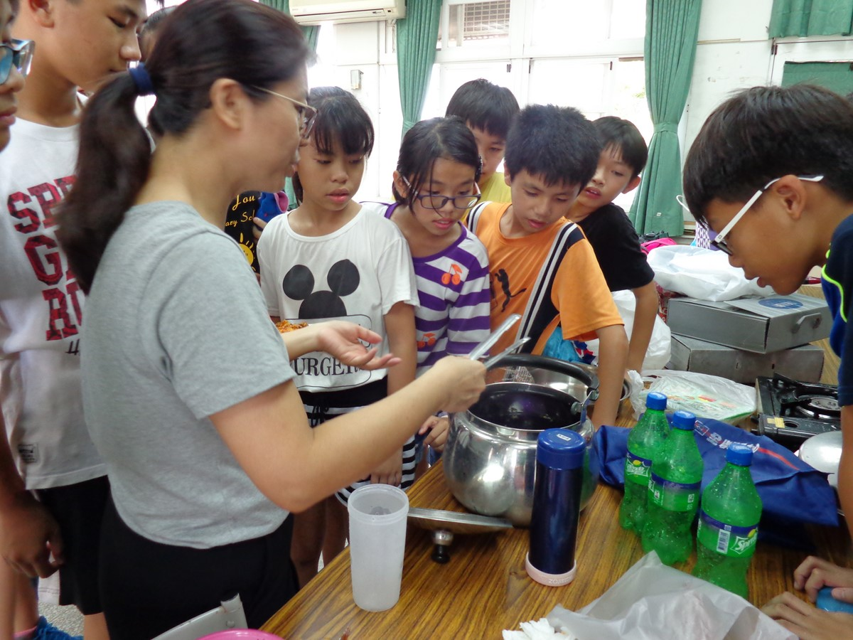
由老師教導學生製作蝶豆花飲料---我要喝天然飲品
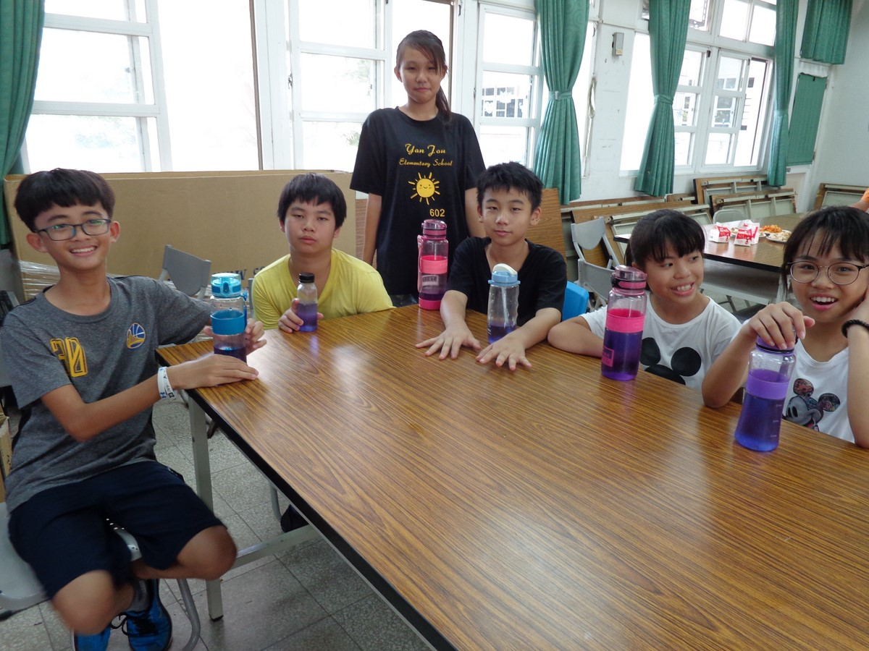
這些都是我們製作完成的飲料----紫色的蝶豆花

106學年度「營養教育」－國小「我愛烹飪—我是小廚師」活動成果
時間:1070507 地點:會議室 講師:蔡向慧老師
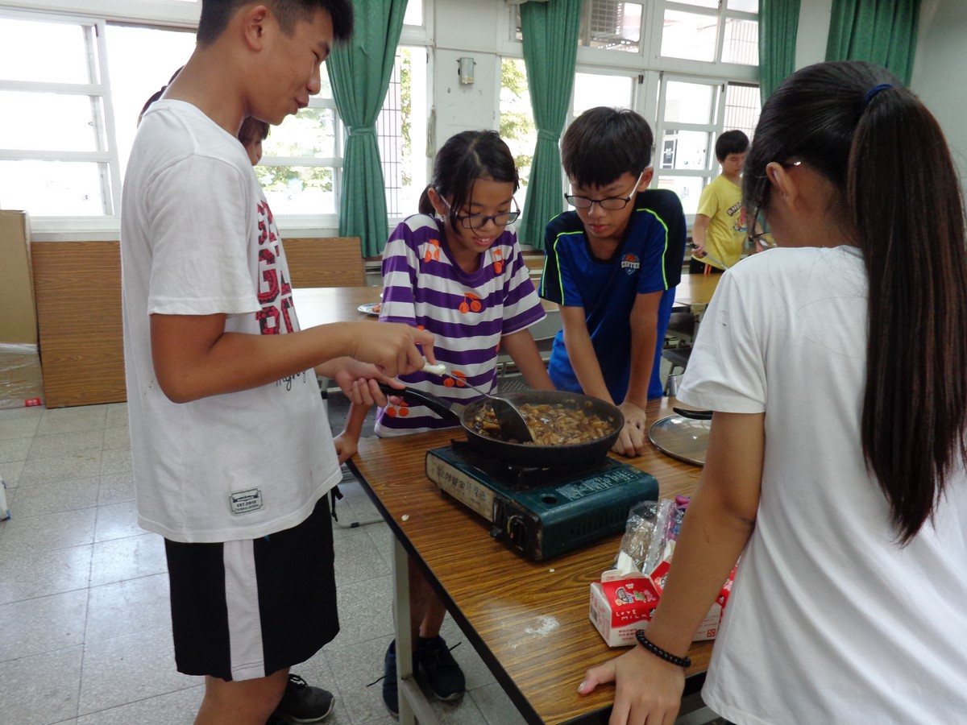
由學生自己當小廚師---完成一道洋蔥炒豬柳
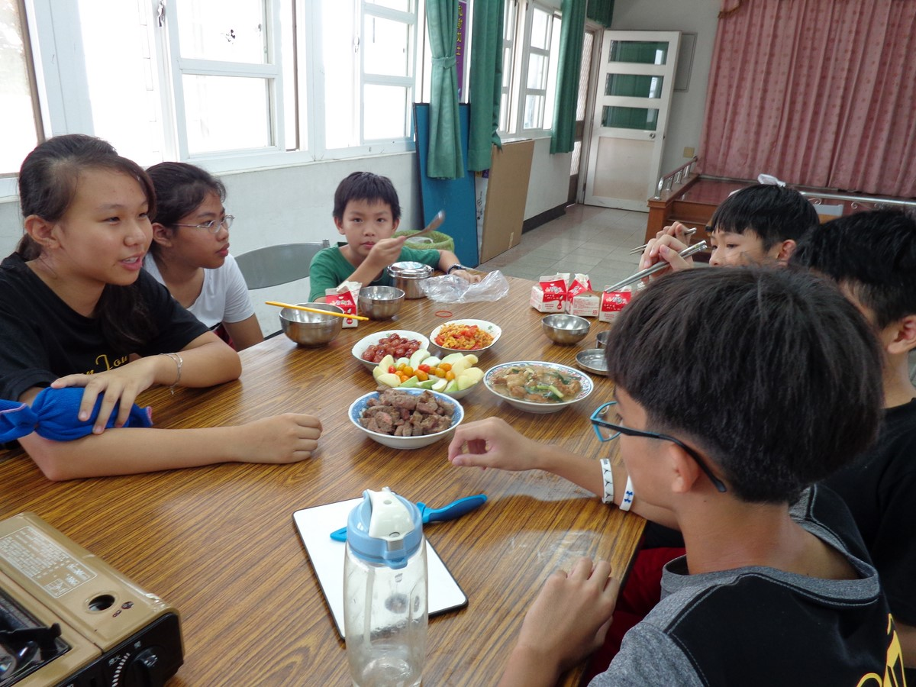
這些都是我們製作完成的菜色----大家吃得津津有味

